**Відділ освіти Борщівської міської ради**

***Стахів І.О.***

***ФОРМУВННЯ КРИТИЧНОГО МИСЛЕННЯ В ПОЧАТКОВІЙ ШКОЛІ***

***/Конспекти уроків***

***з використанням технології розвитку критичного мислення/***

Борщів 2021

**Упорядник:**

Стахів І.О., вчитель початкових класів Борщівського НКВ «ЗНЗ І-ІІІ ст.№3-гімназія ім.Р.Андріяшика»

**Рецензент:**

Шморгун М.А., головний спеціаліст відділу освіти Борщівської міської ради

У методичному посібнику розроблені конпекти уроків з використанням технологій розвитку критичного мислення в учнів початкових класів

Схвалено методичною радою відділу освіти Борщівської міської ради (протокол №__ від __.__.2021р.)

**Конспекти уроків**

**з використанням технології розвитку критичного мислення**

**Літературне читання 2 клас**

***Тема. Ліна Костенко. Баба Віхола***

***Мета.*** *Розширювати уявлення дітей про красу природи взимку, вчити розкривати образний зміст вірша-загадки, формувати уміння аналізувати віршовані твори; розвивати в учнів мовлення, логічне мислення, уяву, спостережливість; збагачувати словниковий запас учнів; виховувати чуйне, дбайливе ставлення до природи.*

***Обладнання****:* *презентація, портрет Л.Костенко, малюнки дітей про зиму, репродукції картин відомих художників-пейзажистів про зиму, аудіозапис музики із циклу «Пори року» А.Вівальді, підручник.*

**Тип уроку:** *урок розвитку критичного мислення*.

**Хід уроку**

**І. Організаційна частина**

*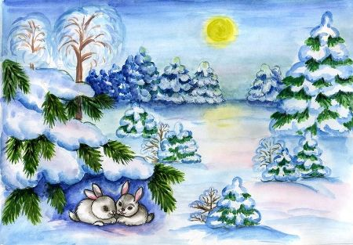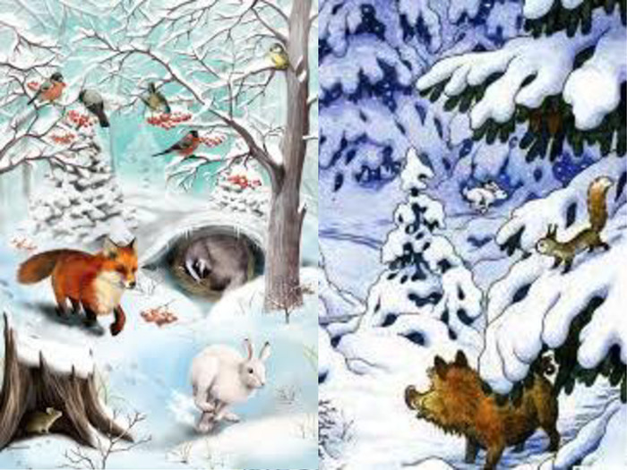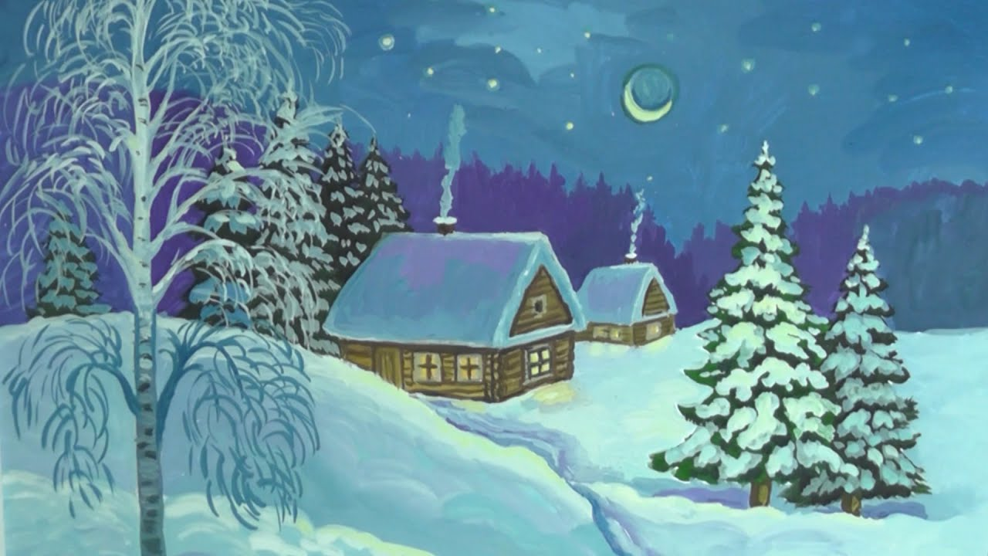(Малюнки на дошці про зиму)*

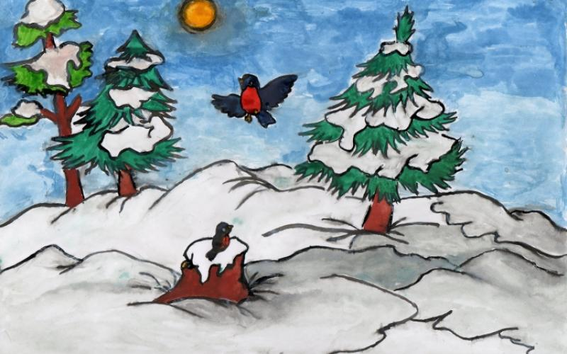

Холодно зараз в лісах і лугах,

Холодно зайчикам, лискам, птахам.

Затишно й тепло в класі у нас.

Доброго ранку, вітаю всіх вас!

**ІІ. Актуалізація опорних знань.**

* ***Перевірка домашнього завдання.***
* ***Мовна розминка***

Ма-ма-ма – зимонька-зима

Ла-ла-ла – снігу намела.

Ок-ок-ок – вкрила поле і лісок,

Ам-ам-ам – дуже голодно пташкам.

Іть-іть-іть- діти, їм допоможіть!

*(Малюнок годівнички)*

* ***Гра «Дід Буквоїд».***
* ***Прочитайте і відгадайте загадку.***

*(написано на дошці)*

Я р*зпуш*ю сн*ги,

Наг*няю х*л*ди,

В*ду ск*вую в ль*ди.

В др*жбі з д*тьми я вс*ма,

Зд*г*д*лись? Я - …. (зима)

**ІІІ. Повідомлення теми і мети уроку. Мотивація діяльності**

− Дорогі діти, сьогодні, на вас чекає зустріч із прекрасним. Будьте уважними і спостережливими. Нині ми поговоримо про зиму.

**ІV. Сприймання та засвоєння матеріалу**

* 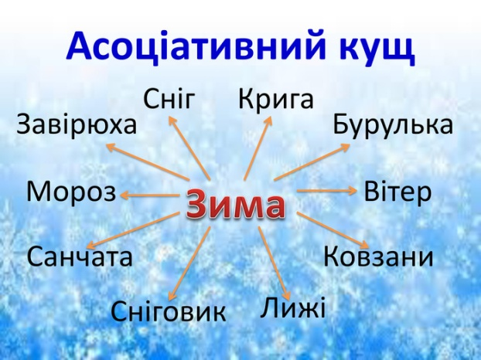***Інтерактивна вправа «Асоціативний кущ»***

− Учні, доберімо такі слова, які допоможуть нам уявити, що таке зима.

* ***Гра «Магічний квадрат». Робота в парах (на картках)***

− Виберіть зимові слова з магічного квадрата. Зафарбуйте їх.

|  |
| --- |
| оабзхугамняі  созавіяноклм  изаметільрмв  гохуртовинар |

* ***Гра «Фантазери»***

−За зимовими явищами завжди любили спостерігати поети, художники, композитори. Свої враження вони виливали на папері, на полотні. Зараз ми з вами пофантазуємо, поринемо у світ музики. Заплющіть очі. Послухайте і скажіть, які звуки вимовляє зима, а які – хуртовина?

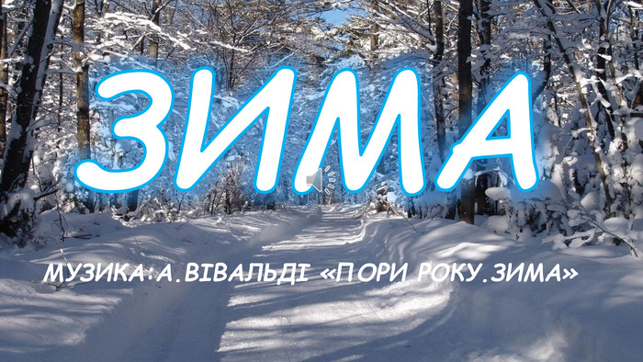

*(Звучить музичний фрагмент із циклу «Пори року» А.Вівальді)*

* ***Виразне читання вчителем вірша «Баба Віхола» (с.82)***

− Де була Баба Віхола? До кого зверталася?

* ***Словникова робота***

Мітла, порожньо, решето, вешталась.

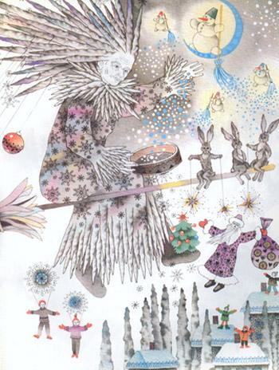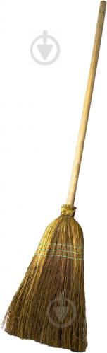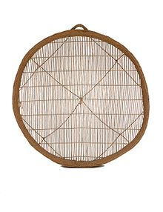

* ***Читання вірша учнями*** «Луною», самостійно напівголосно, в парах в особах.

**Фізкультхвилинка**

* Віхола, віхола,

Ти на чім приїхала?

− Я не їхала – летіла,

Бо давно уже хотіла

В Україні побувати,

Із дітьми колядувати,

Та мене за холод лають,

До ялинки не пускають,

Але я усе одно

Підглядатиму в вікно.

**V. Рефлексія**

* ***Сандерівська схема систематизації питань Блума ( аналіз твору з різних боків)***

*Запитання закритого типу.*

* Хто головна героїня вірша?
* На чому баба Віхола приїхала в село?
* Що просила Віхола у людей?

*Запитання на переформулювання.*

* Подивіться на малюнок та розкажіть, що відбулося в тексті?

*Запитання на тлумачення.*

* Чому Віхолу названо сивою?
* Чому баба Віхола на метільній мітлі приїхала?
* Чому бабі Віхолі треба решето?
* Чому мерзне житечко?

*Запитання на застосування набутих знань.*

* Які слова виповнюють описану картину звуками, кольорами, рухом?
* Якими словами описала поетеса Віхолу як людину?

*Запитання на синтез.*

* Як може відпочивати баба Віхола?
* ***Словесне малювання.***
* Якою ви уявляєте бабу Віхолу?
* Вона сердита чи добра, стара чи молода?
* Що вона тримає в руках?
* ***) Гра «Диктор телебачення»***

Виразне читання вірша учнями.

**VІ. Підсумок уроку**

***Гра «Мікрофон»***

Про що ми говорили на уроці?

Що нового дізналися з уроку?

Де ми його можемо використати?

***VII.Домашнє завдання***

Виразно читати вірш «Баба Віхола»



***Тема. Пейзаж у художньому творі. Ознайомлення з життям і творчістю Т.Г.Шевченка. Ознайомлення з його віршами «Зоре моя вечірняя…», «Сонце заходить, гори чорніють». Порівняння віршів***

**Мета.** *Формувати поняття про пейзаж у художньому творі; ознайомити учнів із життям і творчістю Т.Г.Шевченка; формувати навички виразного читання; вчити аналізувати і порівнювати прочитані твори; розвивати мовлення, мислення, увагу, пам'ять учнів; збагачувати словниковий запас учнів; виховувати патріотичні почуття.*

**Обладнання**: *презентація, портрет Т.Г.Шевченка, книжка «Мені тринадцятий минало», «Кобзар для дітей», малюнки із зображенням картин української природи, картки зі словами для «блискавичного» читання, підручник «Літературне читання 2 клас» Науменко В.О., друкований зошит до підручника видавництва «Генеза».*

***Тип уроку:*** *урок розвитку критичного мислення.*

**Хід уроку**

**І. Організація класу**

Продзвенів уже дзвінок,

Всіх покликав на урок.

Тож за парти всі сідаємо,

Працювати починаємо.

**ІІ. Мотивація навчальної діяльності**

Психологічна розминка

− Сьогодні у мене гарний настрій, думки. Я люблю себе, своїх рідних, друзів, свою землю, свою Україну. Вона – єдина, вона – найкраща.

Ми будемо:

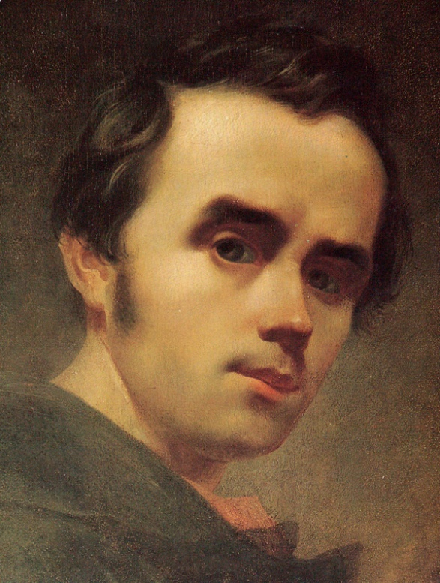**У**важні

**Р**озумні

**О**рганізовані

**К**мітливі.

**ІІІ. Актуалізація знань учнів**

* ***Перевірка домашнього завдання.***
* ***Мовна розминка. Робота над скоромовкою***

*Летіла лелека, заклекотіла до лелеченят.*

Читання повільно пошепки, з прискоренням , швидко.

Читання скоромовки з різними почуттями (радісно, сумно, сердито, лагідно)

* ***Гра «Блискавичне читання»***

(Читання слів на картках дуже швидко)

Зоря, гора, вода, сонечко, верба, веселочка, поле, люди, Україна.

* ***«Мозковий штурм»***

− Хто такий Т.Г.Шевченка? Що ви про нього знаєте?

**ІV. Повідомлення теми і мети уроку**

− Сьогодні на уроці ми познайомимся з творчістю видатного українського письменника Т.Г.Шевченка.

*(портрета Т.Г.Шевченка)*

**V. Усвідомлення нового матеріалу**

* ***Самостійне читання*** напівголосно розповіді про Т.Г.Шевченка у підручнику с. 55.
* ***) Гра «Інтерв'ю» (робота в парах, кореспондент – респондент)***
* Коли народився Т.Г.Шевченко?
* Де він народився?
* Хто були його батьки?
* Що вмів робити малий Тарас?
* ***Розповідь учителя про тяжке життя Т.Г.Шевченка***

Страшний був тоді час.

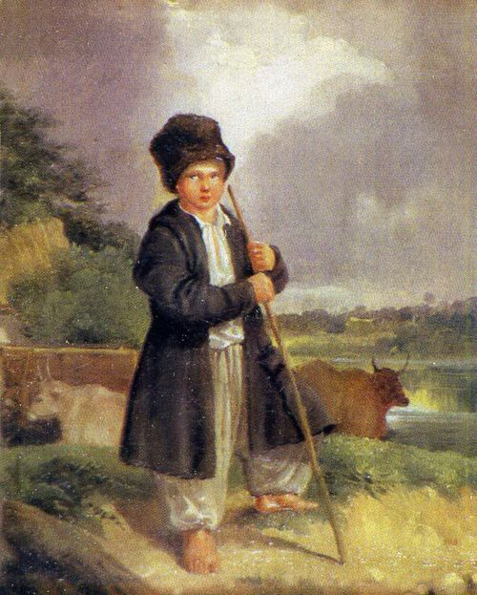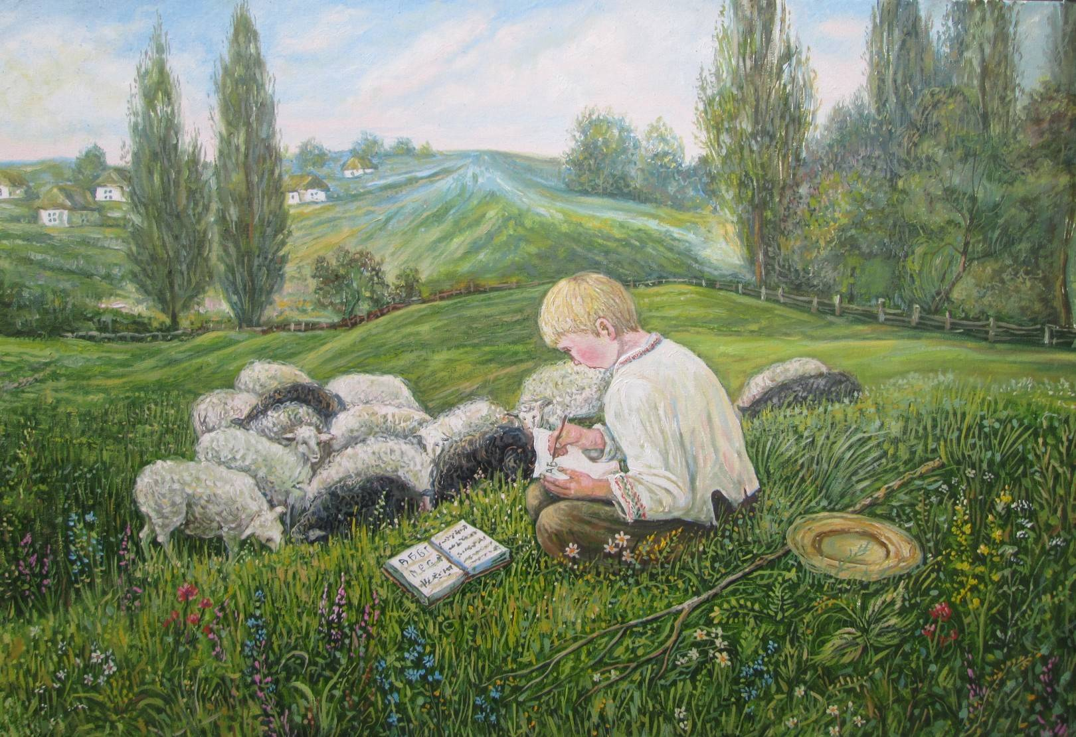Пани розкошували і жили у величезних маєтках, а працювали на них інші люди, їхні кріпаки. Пан свого кріпака міг покарати як завгодно, міг продати, наче якусь річ. Міг відібрати дітей від батьків і на мисливських собак виміняти. І нікому було поскаржитись. І от в бідній родині кріпаків Шевченків , народився хлопчик Тарас. Родина була велика, дітей багато, злидні страшні. У Тараса були старша сестра та брат — Катруся і Микита та молодші за нього — Йосип, Яринка і сліпенька сестричка Марійка. Батьки, як і всі селяни, повинні були на панщині працювати, себто на пана робити. З ранку до ночі вони й гнули спини на панському полі, у панських садах та городах. А вдома їхні діти лишались голодні, голі, босі.

У Шевченків була дружна сім'я. Любили одне одного, жаліли. Зберуться усі ввечері після роботи, постелять у маленькому садочку коло хати рядно, посідають, вечеряють вкупі.

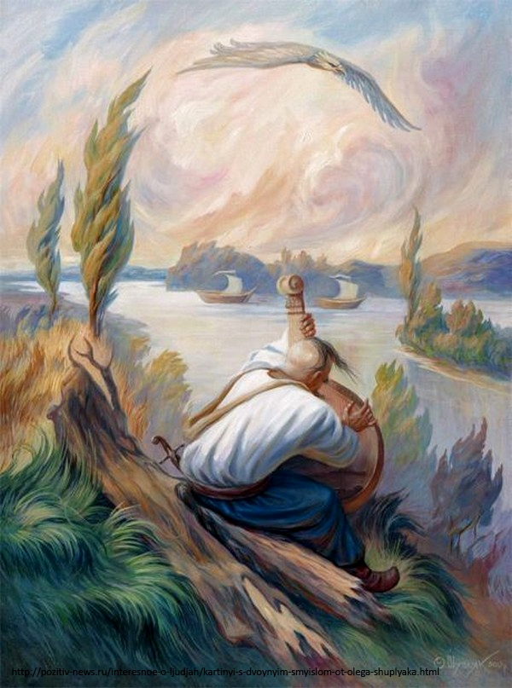Росте Тарас Шевченко. Батьки — на панщині, брат — десь пастушить, сестра на городі, а маленький Тарас — по бур’янах. Не любив хлопець сидіти в темній хаті, не любив сумних розмов про злидні, про горе. Все було тікає з хати до сонця, на простори. Чого-чого тільки він не наслухається — все про тих же панів: і як людей били, і як продавали людей, на собак міняли, засилали в Сибір, у москалі голили.

Тяжка доля дісталася і Тарасові. Батьки рано померли (мама померла коли Тарасові було 9 років, а тато помер коли хлопцеві було 11 років), і пішов хлопець поневірятися: пас гусей, овець, носив у школу воду, у дяка дрова рубав, дітей глядів. Та було в нього прагнення до малювання та складання віршів.

У тяжкій неволі

Ріс малий Тарас.

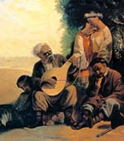Він не вчився в школі,

Він ягнята пас.

Вмерли мама й тато...

Сирота — в дяка,

Тут була в хлоп’яти

Грамота гірка.

В пана — бусурмана

В Петербурзі дім.

Кріпаком у пана

Був Тарас у нім.

Хоче малювати,

Прагне він до знань,

Та за це багато

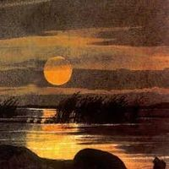Зазнає знущань.

За ясну свободу,

Світле майбуття —

Він віддав народу

Все своє життя!

Поховано Тараса Григоровича Шевченка над Дніпром — на високій Чернечій горі, яку зараз називають Тарасовою.

Погляньте на виставку книжок Т.Г.Шевченка. Чи знаєте ви, чому саме «Кобзар» назвав свою збірку поет?

*Довідка:* Колись давно по Україні ходили старі, сліпі люди, які співали про тяжке життя людей та подвиги козаків. Співаючи, вони грали на кобзі ( показую ілюстрацію ) - стародавній музичний інструмент, схожий на бандуру. Їх називали кобзарями. Тарас Шевченко не грав на кобзі, не співав пісень по дорогах України. Але він дуже любив слухати пісні кобзарів.

* ***Методика «Передбачення»*** за назвою вірша та ілюстрацією у підручнику с.55.

Що зображено на малюнку? (пейзаж)

* ***Читання вчителем вірша «Зоре моя вечірняя…»***

*Словникова робота: сокорина( показати малюнок)*

* 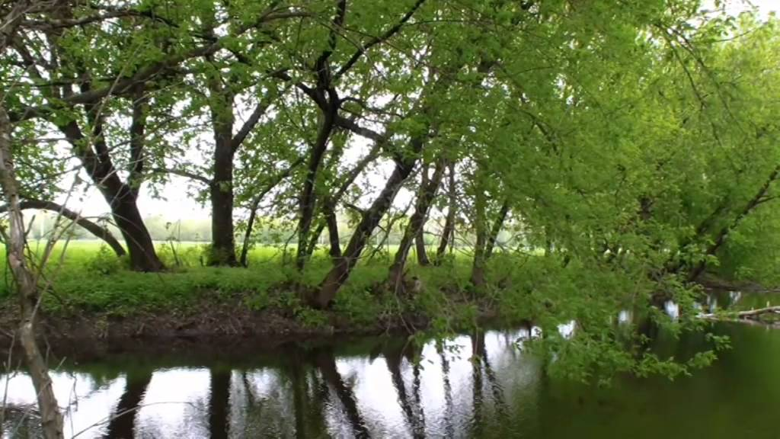***Самостійне читання учнями*** напівголосно, читання «ланцюжком».

**Фізкультхвилинка**

Встаньте, діти, посміхніться,

Землі нашій поклоніться

За щасливий день вчорашній

І до сонця потягніться,

В різні боки похиліться,

Веретеном покрутіться.

Раз присядьте. Два присядьте

І за парти тихо сядьте.

* 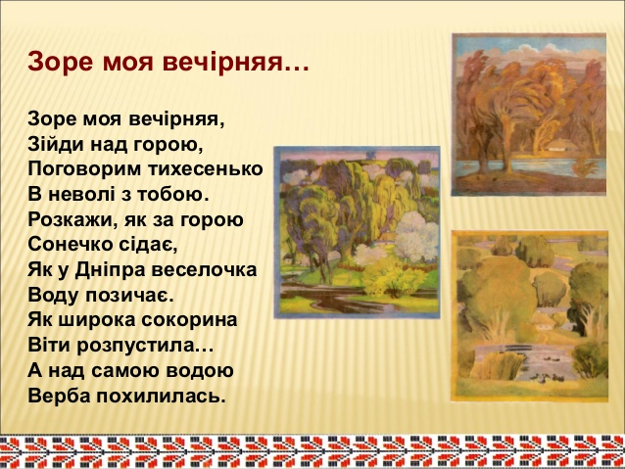***Робота над усвідомленням тексту. Вправа «Мікрофон»***
* Який пейзаж (картину природи) змальовує Т.Г.Шевченко у вірші?
* За чим журиться поет?
* Чому автор використовує таку форму слів: сонечко, веселочка, тихесенько?
* ***Виразне читання вірша «Сонце заходить, гори чорніють» підготовленим учнем.***

*Словникова робота: серцем лину*

* ***Гра «Оркестр».*** Читання вірша індивідуально і хором.

**VІ. Рефлексія**

***Вправа «Прес»***

Порівняння прочитаних творів. Чи подібні в них пейзажі? Поясни свою думку.

Я вважаю, що …

Тому що ….

Наприклад …

Отже …

**VІІ. Підсумок уроку**

***Вправа «Незакінчені речення»***

− Сьогоднішній урок навчив мене …

− Прочитані твори спонукають мене до …

− Найцікавішим завданням на сьогоднішньому уроці було …

***Домашнє завдання***. Навчитися виразно читати вірші «Зоре моя вечірнія …», «Сонце заходить …»

***Тема. Казка «Лисичка-сестричка» (уривки). Вчинок героя казки. Що таке повтор у казці***

**Мета*.*** *Вчити учнів правильно, виразно, усвідомлено читати; формувати поняття про вчинок героя казки, що таке повтор у казці; розвивати мовлення, мислення, увагу, пам'ять; збагачувати словниковий запас учнів; виховувати правдивість, бажання читати.*

**Обладнання*:*** *презентація, ілюстрації до казки, малюнок казкової лисички, собаки, підручник «Літературне читання 2 клас» Науменко В.О*

**Тип уроку:** *комбінований*

**Хід уроку**

**І. Організація класу**

Дзвоник всім нам дав наказ,

До роботи швидше в клас.

Біля парти станем чемно –

Час мине хай недаремно.

Будемо уважні і старанні всі,

Сядемо рівненько на місця свої.

**ІІ. Актуалізація опорних знань**

* ***Перевірка домашнього завдання.***
* ***) Робота над скоромовкою.***

***Гра «Дощик»*** (тихесенький, помірний, злива, помірний, тихесенький)

Сірий вовк і хитрий лис повтікали в тихий ліс.

* ***«Мозковий штурм»***

Що ви знаєте про казку?

Чим відрізняються народні казки від літературних?

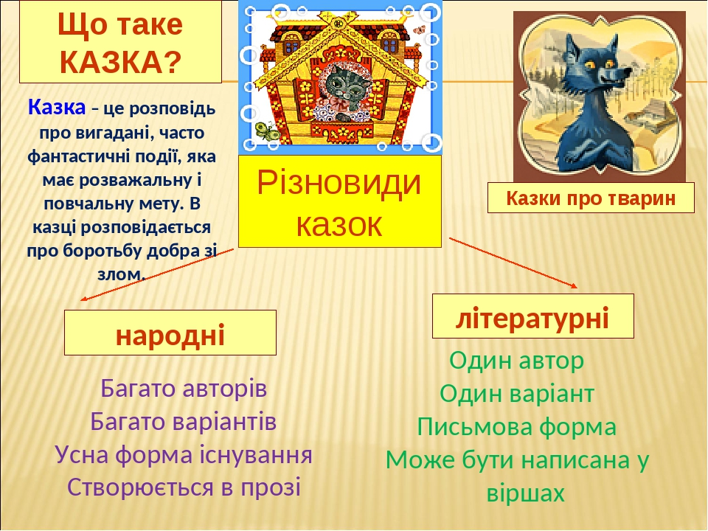Яка тематика казок?

* 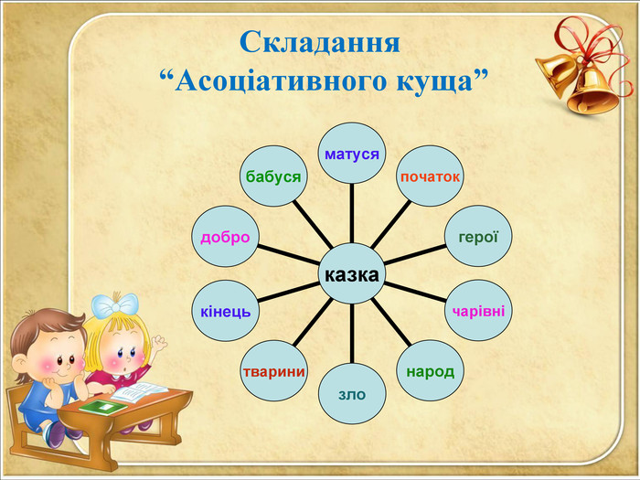***«Асоціативний кущ»***
* ***Про кого буде казка? Послухайте загадку і відгадайте її.***

В темнім лісі проживає,

Довгий хвіст пухнастий має.

Їй на місці не сидиться,

А зовуть її … (лисиця)

**ІІІ. Повідомлення теми і мети уроку. Мотивація навчальної діяльності**

− На сьогоднішньому уроці ви вчитиметеся виразно читати казку «Лисичка-сестричка», проаналізуємо вчинок героя казки, ознайомимося із повтором у казці, щоб бути компетентними у сучасному житті.

**ІV. Вивчення нового матеріалу**

* ***Виразне читання вчителем*** першої частини казки с.38-39.

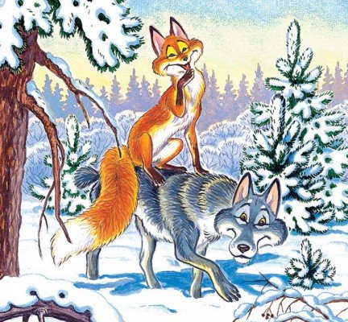

* ***Що таке повтор у казці?*** Все знову повторюється як і в інших казках.

Продовження казки учнями за малюнками вміщеними на форзаці підручника.

Колективна робота.

* 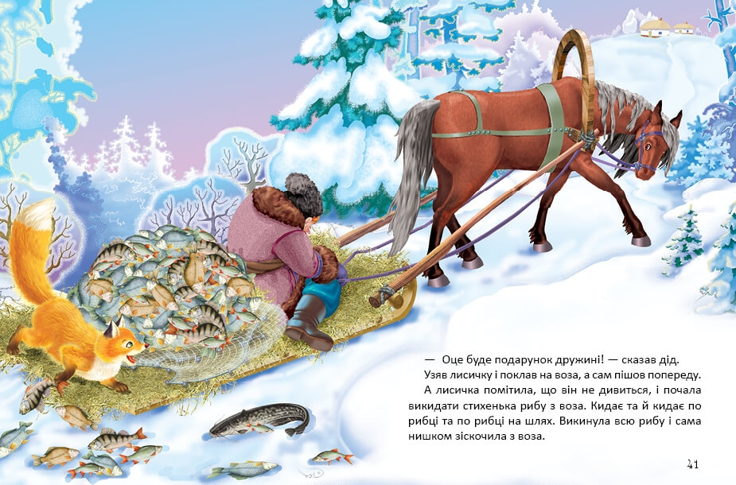***Читання продовження казки «ланцюжком».***
* ***Словникова робота:*** нишком, дарма, було добра, невістка, плутав.
* ***Гра «Хто швидше?».*** Відшукати речення за початком і дочитати до кінця.

**Фізкультхвилинка**

Раз-два! Дружно встали –

Казкарями ми всі стали.

Руки в сторони, як крила,

І на небо полетіли.

Вправо, вліво подивились,

Нахилились і прогнулись.

Потім крила розвернули

І на землю дружно сіли.

**VІ. Закріплення та систематизація знань**

* ***Вправа «Інтерв'ю».***
* Назви персонажів казки.
* Хто є головним героєм?
* Із чого почала лисичка обмін?
* Що продовжувала міняти далі?
* Чим закінчила свій обмін?
* Чи відповідає змісту казки приказка «Міняв тихо – виміняв лихо»? Чому?
* ***Вправа «Займи позицію». Чи подобаються тобі вчинки лисички?***

В різних кутках класу висять таблички з написами «Подобається», «Не подобається». Запропонувати учням зібратися біля тих табличок, які відповідають їхній точці зору. Утворені групи обговорюють свою позицію й аргументовано її обстоюють. Після викладу різних точок зору з'ясувати, чи не змінив хтось з учасників своєї думки і чи не хоче перейти до іншої таблички. Учні мають обґрунтувати причини свого переходу. Попросити учнів назвати найбільш переконливу причину протилежної сторони

* ***Читання казки в особах.***

**VІІ. Підсумок уроку**

***Вправа «Мікрофон»***

Чи варто мінятися і обманювати?

Які поради дасте лисичці-сестричці?

***Домашнє завдання.*** Виразно читати казку, переказувати.

***Інтегрований курс « Я досліджую світ»***

***Тема: Людські чесноти. Милосердя.***

**Мета**. *Розширити поняття про милосердя, співчутливе ставлення до інших. Вчити учнів проявляти доброту, співчуття, турботу про інших. Розвивати почуття відповідальності за свої вчинки і викликати бажання робити добро людям.*

**Обладнання**: *мультимедійна дошка, презентація, відеоролик, смужки паперу із надрукованими людськими чеснотами та вадами характеру, сонечко без промінців, смужки-промінчики, велике картонне серце, маркери, текст для читання.*

**Хід уроку**

**І. Організація класу**

Продзвенів уже дзвінок,

Всіх покликав на урок.

Тож за парти всі сідаємо,

Працювати починаємо.

**ІІ. Мотивація навчальної діяльності**

***Епіграф:***

***Робіть так, щоб людям, які вас оточують було добре…***

***В. Сухомлинський.***

* **Д**оброго дня, любі дітки. Сьогодні у нас цікавий урок. Ми будемо розмірковувати над питаннями про особисті якості людини. Яким треба бути, а яким ні. Як треба жити, щоб залишатися справжньою людиною. Що добре, а що погано. Працюватимемо в групах, вчитимемося висловлювати свою думку, дізнаватимемося нове і ділитимемося інформацією.

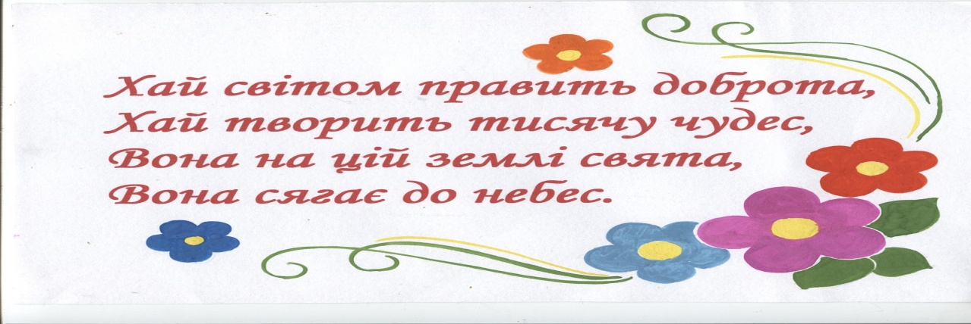

* Ви повинні…

***Не просто слухати , а чути.***

***Не просто дивитися, а бачити.***

***Не просто відповідати, а міркувати.***

***Дружно і творчо працювати.***

**ІІІ. Повідомлення теми і мети уроку. Мотивація діяльності**

* Діти, вас певно цікавить, яка тема нашого сьогоднішнього заняття?

( Відповіді дітей)

Я пропоную вам переглянути відеоролик, щоб зробити припущення. ( Ролик «Милосердя)

(Відповіді дітей)

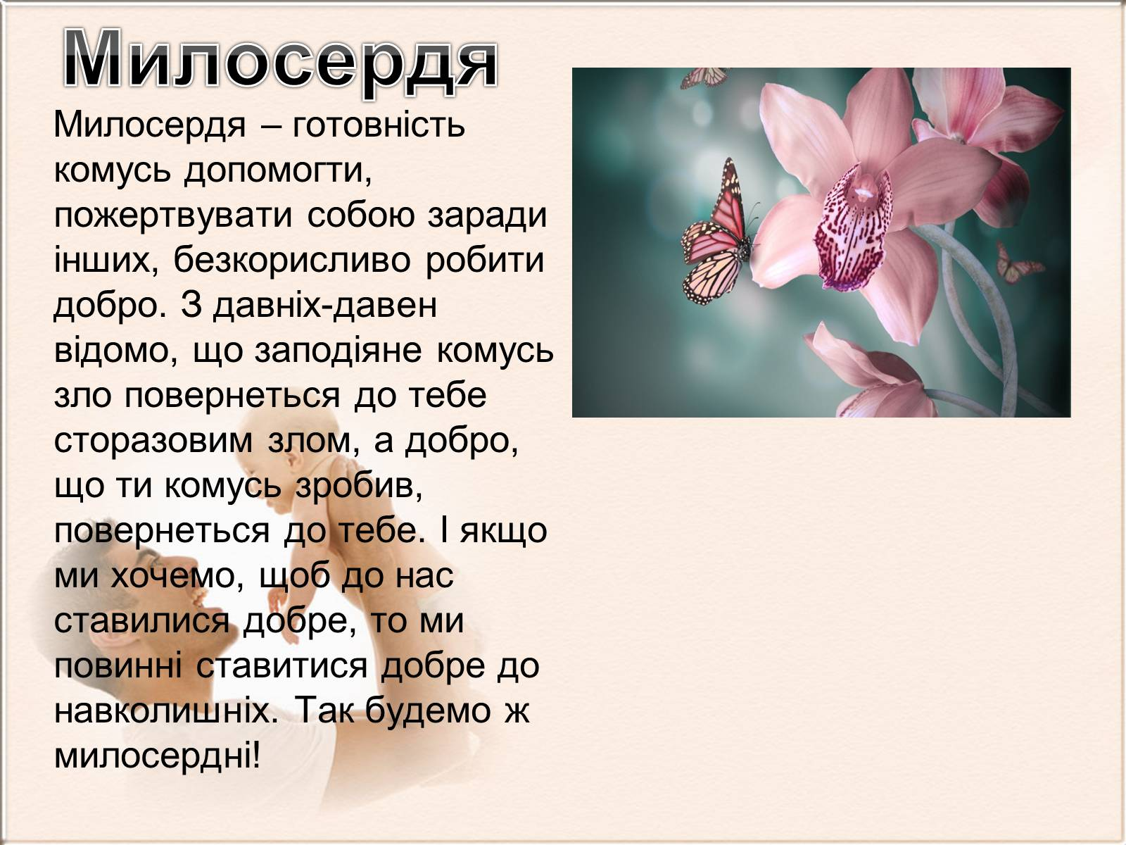- Сьогодні наше заняття особливе тому, що воно має торкнутися кожного серденька так, щоб заговорила душа. Ми поговоримо про милосердя.

**ІV. Сприймання та засвоєння матеріалу**

* Що ви уявили коли почули слово милосердя?
* Яким кольором ви б його намалювали? Чому?
* 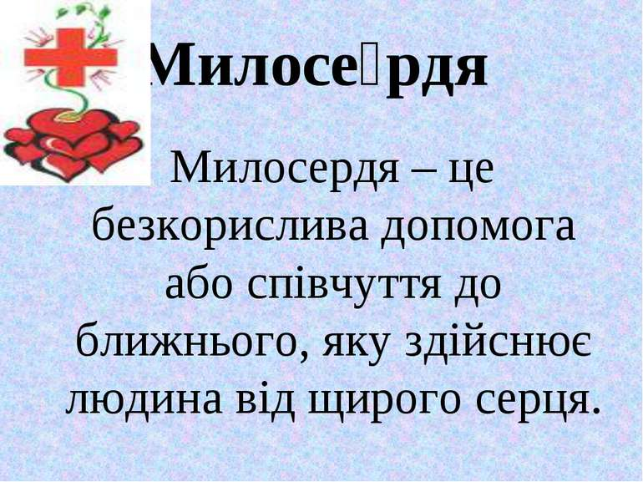**МИЛОСЕРДЯ** **– це серце, що болить за інших!**

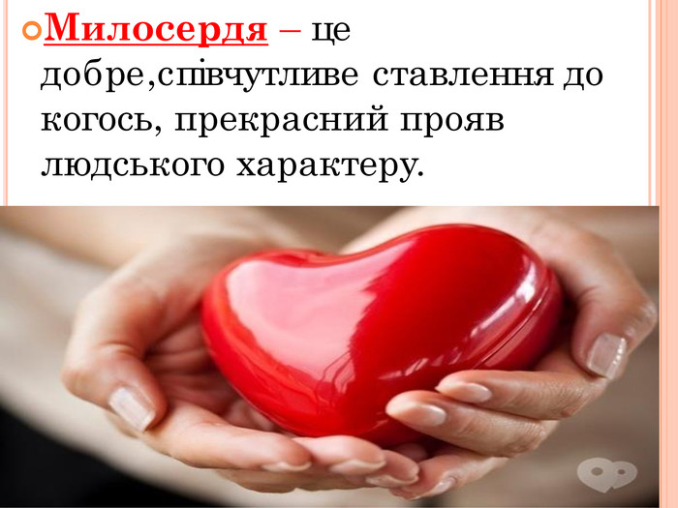

* **Робота у групах**
* Яка ж вона – милосердна людина?
* 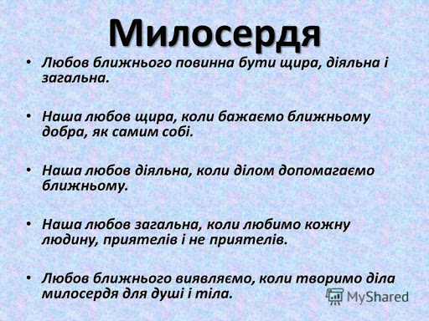Я пропоную вам попрацювати у групах, щоб вибрати риси характеру милосердної людини. (Звіт груп про роботу біля трибуни).
* 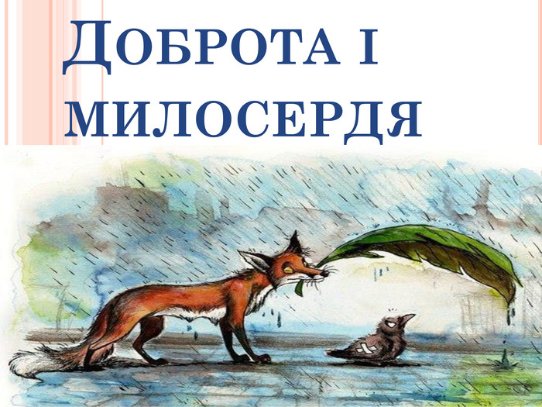

Кожна людина має різні почуття, це те, що живе в її душі, в її серці — це любов і жалість, доброта і ласка, радість і щастя — все це хороші почуття. А ще буває, що в серці людини поселяється зло, заздрість, зажерливість, лінь — це негативні і дуже погані почуття, з якими треба боротися і викорінювати зі своєї душі, тому що вони приносять біду для людини, руйнують її душу.

* **Робота з текстом.**
* **Вправа «Коло читання»**

( Текст роздрукований на листочках червоного та синього кольору. Діти сідають по колу на стільчиках. Разом із учителем читають

«ланцюжком» текст.)

***Сильні чи слабкі ?***

***(Замітка із газети)***

***Під час змагань бігунів на паралімпійських іграх у Сіднеї група спортсменів на старті чекала сигналу. Це були молоді люди, які мали вади здоров’я. Коли пролунав сигнал, усі побігли. Аж раптом хтось з цієї вісімки перечипився і упав. Хлопець сів, почав розтирати коліно й голосно заплакав. У той же час усі інші бігуни зупинилися й попрямували до цього хлопця. Вони оточили його, гладили по голові, допомогли піднятися, а потім, взявшись за руки, усі разом повернулися на лінію старту. Весь стадіон вітав цих спортсменів, стоячи, кілька хвилин.***

* **Робота над текстом**.
* Про кого ми прочитали текст?
* Що вас вразило у цій історії?
* Чи можна їхній вчинок назвати милосердним?
* Чому цих спортсменів можна вважати сильними?
* Запитайте у себе, чи вчинили б ви так само?
* Яка головна думка тексту? *( Навчити нас милосердним вчинкам, співчувати людині у біді, бути готовому прийти на допомогу. Милосердним може бути кожен. Немає значення яка у тебе посада, чи скільки грошей, стан здоров’я.*)
* Якщо милосердним може бути кожен, то чому всі люди у світі не є такими? Чому тема милосердя актуальна зараз?

Можливо відсутнє бажання чи надмірна зяйнятість людей? Давайте подискутуємо над цим питанням.

* За кольором ваших листочків розійдіться за групами. Група червоних та синіх.

**V. Рефлексія**

Дискусія

**«Милосердя допомагає чи заважає жити сучасній людині?»**

* Наведіть 2-3 аргументи.
* Чиї аргументи були найпереконливіші?
* Давайте поаплодуємо цим учням.

**(Висновок : ціннісне ставлення до себе та до оточуючих – це є сенс життя кожного)**

* **Мати Тереза як взірець доброчинності та милосердя**

Чи тільки люди потребують допомоги? До кого ми можемо проявити милосердя?

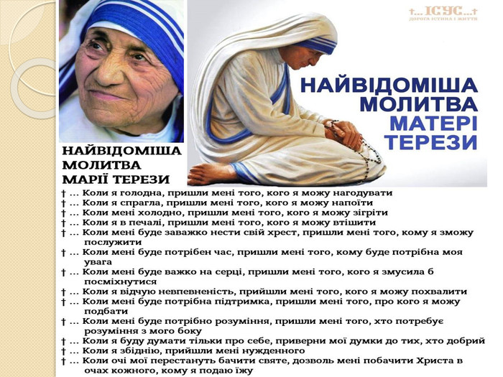

* **Розв’язка. Формування життєвого правила.**

Один філософ сказав ***: «Житття – як бумеранг: що запустиш, те й повернеться»***

* Що таке бумеранг? ( Цікавий матеріал)
* Що повернеться людині, яка проявляє милосердя до інших?
* Давайте пригадаємо початок уроку і нашого героя з ролика.

Він не став відомим, не отримав великих статків , не потрапив на екрани телевізорів, роблячи милосердні вчинки щодня.

* Що ж отримав він?

**Перегляд ролика 2 частина.**

* Як ви вважаєте, чи відповідають слова Василя Сухомлинського , які є епіграфом до нашого уроку, вчинкам героя з відеоролика та прочитаного тексту?

***Робіть так, щоб людям, які вас оточують було добре…***

***В. Сухомлинський.***

1. 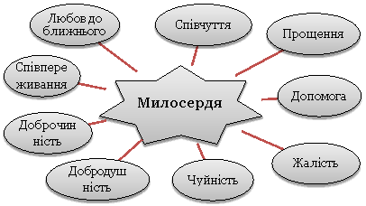**Вправа «Сонечко милосердя». На дошці розміщено сонечко без промінчиків.**

* А що милосердного можете зробити ви ? ( На промінчиках діти пишуть, які милосердні вчинки вони можут зробити. Прикріпляють навколо сонечка)
* Може хтось бажає зачитати написане? ( 3-4 учні)

**VІ. Підсумок уроку**

**Діти стають у коло.**

А тепер слід зробити висновки з усього, про що ми вели бесіду. Говоритимемо по черзі, передаючи з рук в руки сердечко.

* - Чи отримали ви сьогодні новий досвід? Який саме?
* - Що нового ви дізналися на уроці?
* - Про що ви хотіли б дізнатися більше?
* - Які думки, почуття викликала у вас ця робота?
* - Отож, скажіть, діти, якими треба бути в цьому житті?

***Не лінуйтесь робити добро***

***Лише зла не бажайте нікому.***

***Бо воно, як велика гора***

***Стане вам на шляху земному,***

***І заступить навколишній світ,***

***Зробить серце жорстоким, холодним.***

***Ви з любов’ю живіть з юних літ,***

***Будьте чуйними, милосердними і добрими!***

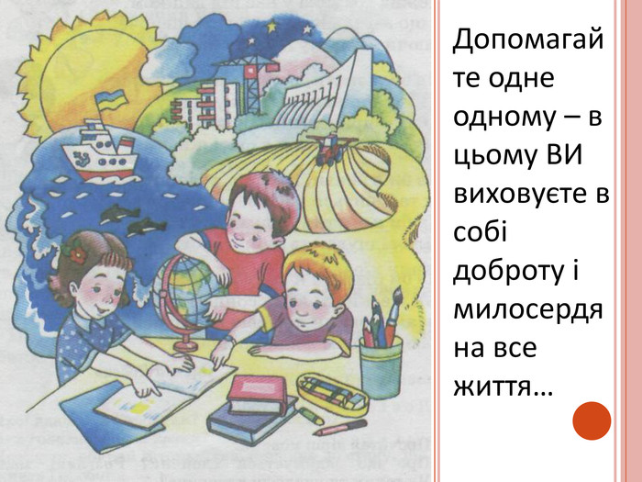

***Математика***

***Тема. Одиниці вимірювання маси. Перетворення одиниць вимірювання маси. Задачі, що розв’язуються за допомогою відношення***

***Мета:*** *систематизувати знання учнів про одиниці вимірювання маси, формувати уміння замінювати одиниці вимірювання маси іншими, вправляти у розв’язуванні задач способом відношення, повторити одиниці вимірювання довжини, дроби; удосконалювати обчислювальні навички.*

*Розвивати критичне мислення та уміння мислити критично. Створити умови для формування позитивних мотивів навчання учнів. Дати можливість для інтелектуального розвитку і рефлексії, засвоєння певного соціального досвіду. Виховувати комунікативні якості учнів.*

***Обладнання:*** *таблиці «Одиниці вимірювання маси», «Дерево вирішень», таблиця «Морський бій», , квітка з відривними пелюстками для гри, предметні малюнки*

**ХІД УРОКУ**

**І. Організація класу**

Вже дзвінок нам дав сигнал:

Працювати час настав.

Тож і ми часу не гаймо,

Працювати починаймо.

Любі діти! У наш клас

Завітали гості щирі.

Привітайте в добрий час

Гостей посмішкою й миром.

Перед вами таблиця, згідно нумерації розташуйте слова і ми отримаємо девіз уроку

|  |  |  |
| --- | --- | --- |
| **1 діяти** | **8 обов’язково** | **2 активно** |
| **5 сперечатися** | **3 думати** | **7 для всіх** |
| **4 оперативно** | **6 доказово** |  |

. Наш девіз виглядає саме так.

***Діяти – активно!***

***Думати – оперативно!***

***Сперечатися – доказово!***

***Для всіх – обов’язково!***

**ІІ. Повідомлення теми, мети і завдань уроку**

1. ***Вправа «Очікування»***

* Ось у нас є «Дерево рішень». Запишіть на квіточках конкретні очікувані результати від сьогоднішнього уроку. Тобто продовжте мою думку «Сьогоднішній урок навчить мене…», «Я очікую від у року…», «Я сподіваюсь…»

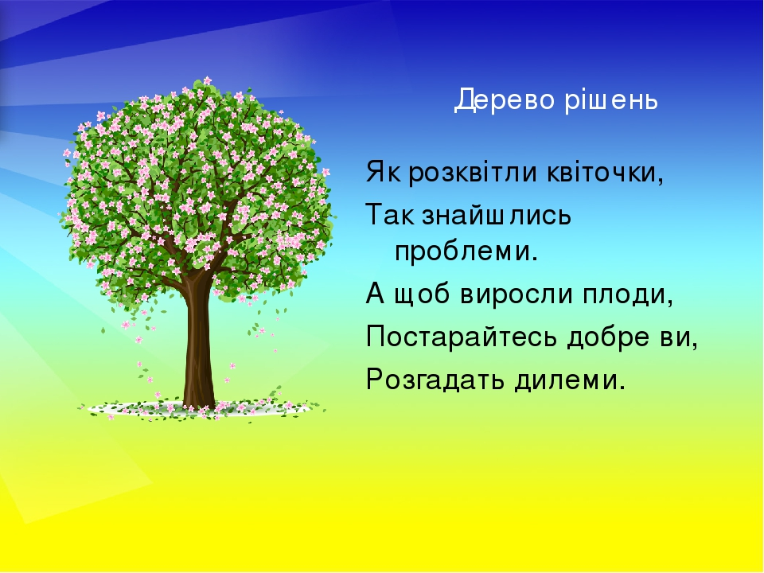 *( У кожного з учнів на парті квіточка, на якій записують очікувані результати)*

* Усі квіточки прикріпіть на «Дереві рішень», а в кінці уроку ми побачимо, чи досягли очікуваного результату.
* Бачите, як рясно зацвіло наше дерево! Щоб воно цвіло і тішило нас очікуваними результатами, почнемо втілювати в життя наші сподівання.

1. ***Повідомлення мети уроку***

* Сьогодні на уроці ми систематизуємо знання про одиниці вимірювання маси, навчимося перетворювати одиниці вимірювання маси, будемо розв’язувати задачі.

**ІІІ. . Сприймання та засвоєння матеріалу**

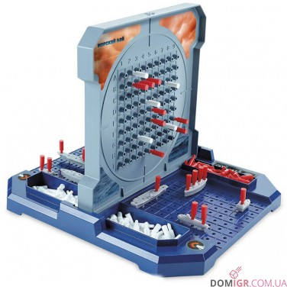

***«Морський бій»***

* Нам треба пригадати одиниці вимірювання довжини. Для цього ми проведемо гру «Морський бій». Перед вами таблиця. Роздивляйтеся і давайте правильні відповіді.

|  |  |  |  |  |
| --- | --- | --- | --- | --- |
|  | **А** | **В** | **С** | **Д** |
| **1** | **100см** | **2дм 5см** | **20 см** | **50 мм** |
| **2** | **42 см** | **35090 см** | **14005 см** | **250 см** |
| **3** | **56 м** | **63 дм** | **40375 см** | **2 км** |
| **4** | **7см 5мм** | **1000 м** | **70000 м** | **400 м** |
| **5** | **480 см** | **900 м** | **200дм** | **18 км** |

А1 – знайди 1/2

А1 – С4 – знайди суму

В1 – знайди 1/5

С3 – переведи в дм і см

Д1 – переведи в см, знайди 1/5

С5 – переведи в м, см

Д3 – скільки тут м

***«Упіймай число»***

* Пропоную вам ще одну гру « Упіймай число».
* Знайдіть співвідношення між числами, переводячи їх у інші величини.

|  |  |
| --- | --- |
| **20 діб** | **1** |
| **1 км 360 м** | **480** |
| **24 год** | **5090** |
| **5 м 09см** | **7** |
| **70000 дм** | **1360** |

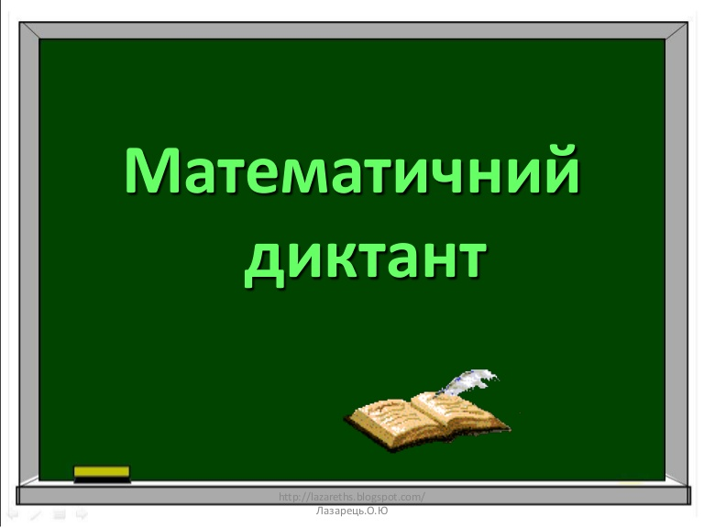***Приготуйте зошити, починаємо «*Математичний диктант***»*.

* Знайди

¼ від 2 м,

1/100 від 1 км,

1/5 від 4 м.

* Виконай дію, запиши відповідь:

7см + 3 см 4 мм

9км – 250 м

Виконуємо перевірку «Ланцюжком».

( 50 СМ, 10 М, 80 СМ, 10 СМ 4 ММ, 8 КМ 750 М)

**Фізхвилинка**

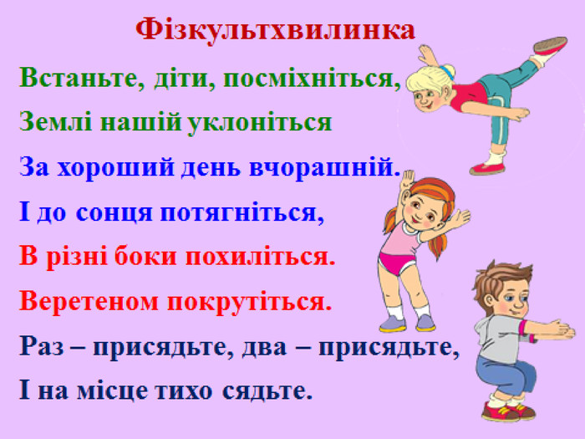

***Бесіда***

* Які одиниці маси ви знаєте?
* Як визначають масу предметів? Чим?(ваги, кантор)
* Скільки грамів в одному кг? Кг в 1 тонні? Грамів в 1кг? Кг в 1ц? Ц в 1т?
* для вимірювання маси великих вантажів використовують одиниці вимірювання маси – центнер і тону.
* Ви вже знаєте, що 1 ц дорівнює 100 кг. 1 тонна позначається скорочено 1 т і дорівнює 1000 кг.
* 1 центнер – це приблизно 2 мішки картоплі.
* 1 тонна – маса автомашини «Москвич».
* У давнину користувалися іншими мірами маси.

**Народні міри маси**

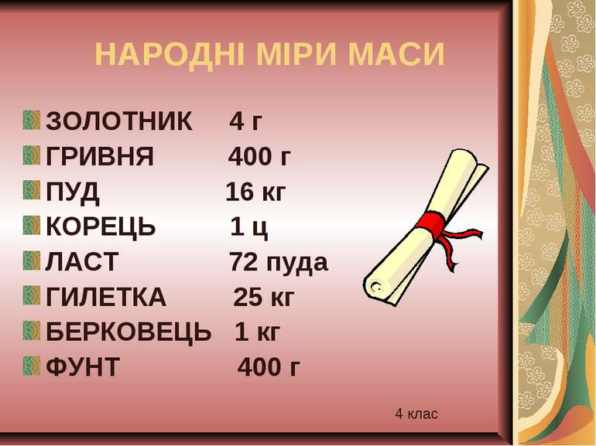

* Чи є тут щось знайоме для вас?
* Гривня – грошова одиниця України. А в давнину вона була ще й ваговою одиницею. Це був злиток срібла масою 1 фунт, тобто 400г.

- Іноді для плати цей злиток був завеликий і його розрубували навпіл. Новий злиток називали «руб».

**ІV. Первинне закріплення знань учнів**

***Робота з підручником***

*Вправа 269 (робота з таблицею мір маси стор.42)*

***Задача 270 (з коментуванням).***

* *Щоб дізнатися, яка маса меду, потрібно від загальної маси відняти масу банки. Отже, 1000 – 300 =700 (г).*

1. ***Задача 271.***

Перед розв’язуванням задачі пояснити значення слова «вантажність», запропонувати учням перетворити дані міри маси у кілограми або центнери.

*1 ц = 100 кг*

*3 т 500 кг = 3500 кг = 35 ц*

*Маса 1 мішка цукру – 1 ц.*

*Отже, автомобілем можна перевезти 35 мішків цкру-піску.*

***Гра «Семибарвна квітка»***

*(завдання 272)*

*(для вирішення номера 272 пропонується квітка, на пелюстках якої написані завдання з підручника. Діти відривають пелюстки і вирішують кожен свій приклад на дошці. Одна пелюстка порожня. На ній запис: «Додай своє». Учень пропонує свій варіант прикладу)*

***Завдання 273 учні виконують з коментуванням.***

**V. Розвиток математичних знань**

* + - 1. ***Гра «Загадка» для розв’язання задачі № 274***

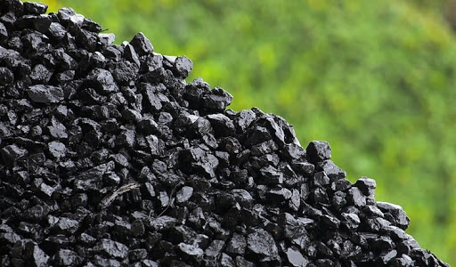Вчитель говорить загадку і показує фото кам’яного вугілля

«Глибоко в землі ховається . . . називається»

Вчитель говорить другу загадку і показує фото нафти.

«У землі лежить, по трубах біжить і машинам дає жити.»

* Як ви гадаєте, про що буде задача ?
* Давайте ознайомимося з її змістом.

Після аналізу задачі та складання плану розв’язування учні записують розв’язанна виразом: 2 (600 : 3) = 400 (ц) = 40 (т).

* + - 1. ***Задача №275***

Іде аналіз та розв’язання задачі.

- Що означає число 5000л?

- Скільки літрів води взяли з другої цистерни?

- Чи можна дізнатися, скільки літрів води залишилося у двох цистернах?

- Чи відомо, скільки літрів води залишилося у кожній цистерні?

- Чи можна визначити, скільки літрів води залишилося у 1-й і 2-й цистерні окремо?

- Чи можна після цього знайти, скільки літрів води було в кожній цистерні спочатку?

***Розв’язання:***

1) 5000-1000=4000(л) - залишилося у 2цистернах;

2) 4000:2=2000(л) – стало у кожній цистерні;

3) 2000+1000=3000(л) – було у першій цистерні спочатку;

4) 3000-1000=2000(л) – було у другій цистерні.

***3. Задача №277***

15 л – 12 кг 300 г

60 л – ?

*План розв’язування.*

1) Яка маса одного літра гасу?

2) Яка маса 60 л гасу?

***Розв’язання:***

12 кг 300 г = 12300 г

12300 : 15 60 = 49200 (г) = 49 кг 200 г.

* + - 1. ***Самостійна робота.***

Виконання завдання № 276.

*Варіант 1 – вирази, записані у верхньому рядку.*

*Варіант 2 – вирази, записані у нижньому рядку.*

**VІ. Рефлексія уроку**

* ***Метод «Мозковий штурм» «Гронування»***

***МАТЕМАТИКА***

***ЛІЧИЛИ***

***ПОДОРОЖУВАЛИ***

***ПОРВНЮВАЛИ***

***ГРАЛИ***

***ВІДПОВІДАЛИ***

***РОЗВ’ЯЗУВАЛИ***

***ПОВТОРЮВАЛИ***

* ***«Очікування»***
* Наш урок підійшов до завершення. Якраз час подивитися, чи виправдалися ваші очікування

*(вчитель читає сподівання учнів, а учні коментують)*

* Добре того навчати, хто хоче все знати!
* Дійсно, ми дотрималися девізу нашого сьогоднішнього уроку:
* Діяли – активно!
* Думали – оперативно!
* Сперечалися – доказово!
* Для всіх ці правила були обов’язкові!

**VIІ. Домашнє завдання. С.43 , №278, №279.**

***УРОК – ФАНТАЗІЯ З НАВЧАННЯ ГРАМОТИ В 1 КЛАСІ***

***З ЕЛЕМЕНТАМИ КРИТИЧНОГО МИСЛЕННЯ***

**Тема. Вірші Наталі Забіли для дітей.**

**Мета**. *Познайомити з життям і творчістю Наталі Забіли; формувати навички критичного мислення; виробляти навички читання і декламування віршованих творів; збагачувати словниковий запас; розвивати почуття любові до природи і розуміння прекрасного; викликати інтерес до читання*

**Обладнання**. *Картки зі словами, таблиця складів, індивідуальні таблиці для розчитування, набір казкових елементів: птахи, звірята, комахи, будиночки зі звуковими моделями, збірка поезії Н.Забіли «Олівець-малювець»(Золота колекція), маски героїв до казки «Рукавичка»,картина лісової галявини , в центрі якої дерево.*

***Хід уроку***

**І. Організація класу**

Продзвенів уже дзвінок,

Всіх покликав на урок.

Тож за парти всі сідаємо,

Працювати починаємо.

* **Позитивна настанова до роботи**

*Подивіться мені в очі.*

*Посміхніться.*

*Я хочу побачити вашу усмішку.*

*Дозвольте мені на хвилинку стати чарівницею.*

*Всі посміхніться.*

*З таким настроєм і будемо працювати.*

*Всі сідайте, діти, тихо*

*Домовляйтесь не шуміти,*

*Руку гарно піднімати,*

*На уроці не дрімати,*

*А знання мерщій хапати,-*

*Всі готові до уроку?*

*Тож гаразд часу не гаєм*

*І урок вже починаєм.*

* . Хочу подарувати вам добрий урок. Пропоную гратись, міркувати, розмовляти, читати.

**ІІ.Актуалізація опорних знань**

* **«Загадка»;**

- Поставте мені запитання про нього, а я буду відповідати «Так!» чи «Ні!».

(*Діти задають запитання типу:*

*- Це тварина?*

*- Вона живе у лісі?)*

- Вірно. Білочка. Але вона дуже хитра і не хоче з’являтися, поки ви її не переконаєте в тому, що багато знаєте про її життя. Зможете? Тоді уважно послухайте текст. Чи все вірно написав автор?

* **« Нісенітниці»;**

*У лісі було гарно, тихо. Раптом ми побачили білочку. Яка ж вона гарна! Вся біленька, пухнаста. У неї була довга мордочка, маленькі чорні очі і зовсім маленький хвостик. Білочка щось тримала у лапках – це була маленька срібляста рибка. Але, побачивши нас, білочка перелякалась і втекла.*

- Діти, чи не здалося вам щось неправильним у цьому тексті?

- Доведіть, що такого не може бути*.(Діти відповідають на поставлене запитання)*

- Ви дуже добре впорались із цим завданням. Молодці! А ось і білочка.

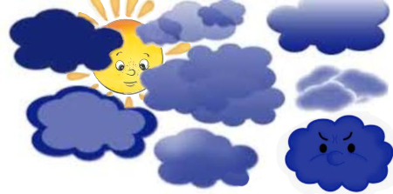

Хмарки заховали Сонечко. Давайте допоможемо Сонечку вибратись із-за хмар, тоді лісові звірі зустрінуть справжню весну. А в цьому нам буде допомагати промінчик

Хмарки не прості, а кожна ховає за собою завдання сьогоднішнього уроку

* **Мовна розминка;**
* - читання складів за таблицею;
* артикуляційна зарядка;

*Вітерець у лісі – ш-ш-ш;*

*Повзе вуж у траві – с- с –с;*

*Прилетів жук – ж-ж-ж;*

*Заспівав комарик – з-з-з;*

*Пролетів птах – шух-шух-шух;*

*Запихкав їжачок - пих – пих – пих.*

* чистомовки.

*На-на-на – в лісі виросла сосна.*

*Ка – ка – ка – і висока, і струнка.*

*Ять – ять – ять – на гіллі шишки висять.*

*Ать – ать – ать – пташечки до них летять*.

* читання груп слів:

*Рис Приз Бік Бик*

*Сук Стук Куб Клуб*

*Мак Смак Жир Жар*

*Тук Стук Коза Лоза*

*Кіт Кріт Зуби Губи*

*Оси Коси Теля Земля*

*Зал Залп Річка Пічка*

*Рис Приз Порт Спорт*

*Шапки Тапки Граб Краб*

* **Робота зі скоромовкою***;*

*Летіла сова, торохтіла слова:*

*- Чи сон це, чи слон це.*

*А може і сонце?!*

* « Добери скоромовку до малюнків»

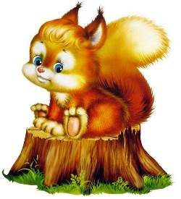 - Діти , давайте пригадаємо скоромовки про звірят, яких вибачите на дошці.

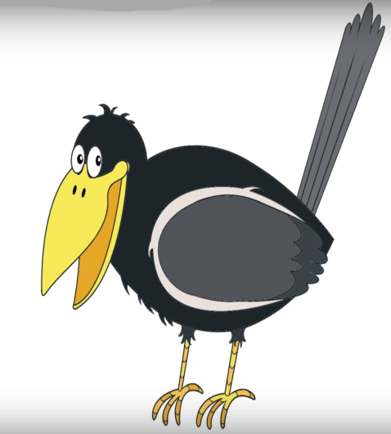 *(декламування скоромовок про білочку, про сороку, про ворону …)*

* читання анаграми;

- Білочка має багато друзів. А серед них … Прочитайте, хто це?

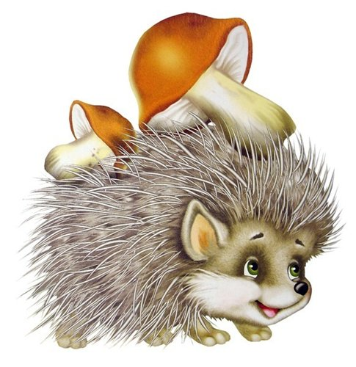**АКЇЖ**  (або йМі гудр акїж) **НАРОВО ЦЬЄЗА РОСОКА**

(*Слова скласти і переставити до малюнків правильно, так як вони перемішались).*

* Пригадайте віршика про їжачка*.(Діти промовляють хором віршик)*

*Їде, їде, їжачок,*

*Їжачок-лісовичок,*

*Їде, їде до змії –*

*Проганятиме її.*

-

* Робота в групах;
* гра в слова;

Із букв слова КВІТНЕВИЙ, ПОДАРУНОК, СИРОЇЖКА,БАРАБАН складіть слова. Працюємо в 4 групах (*Діти читають в групі складені слова)*

- Хочете дізнатись, які слова склали звірята?

*(На дошці надруковані можливі варіанти складених слів, які діти читають хором).*

КВІТНЕВИЙ – квіт, квіти, віти,

ПОДАРУНОК – дар, дарунок, руна, ранок, радо, кар, удар,

СИРОЇЖКА – сир, їжак, їж, рис, кора, жир, коса, рок, рик.

БАРАБАН – баба, араб, бар.

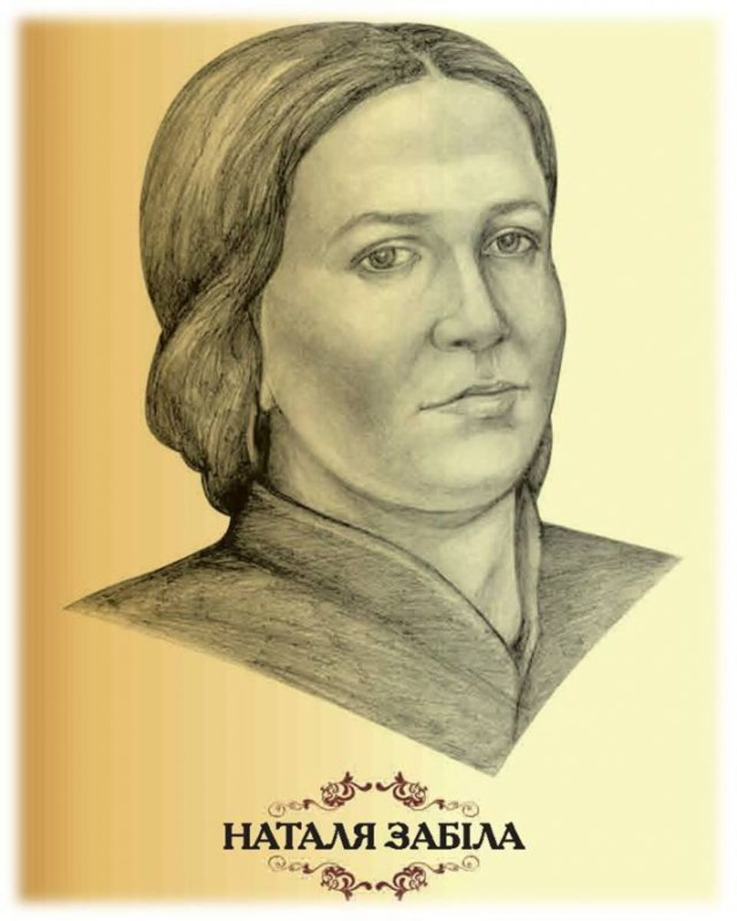- Молодці! Пошлемо промінчик і хмаринка відпливе.

**ІІІ. Сприймання та засвоєння матеріалу**

* **хвилинка інформації**; *(діти коротко розповідають про Наталю Забілу);*

. Наталя Забіла – відома українська поетеса-письменниця.

Вона написала багато віршів, оповідань, п’єс.

Наталя Забіла народилася в Росії, в місті Петербурзі у дворянській родині, де любили музику і поезію.

А ще Наталя Забіла талановита казкарка. Вона написала казки «Колобок», «Рукавичка».

* **розповідь вчителя про письменницю**;
* **джерельце поезії;**

- Ось під деревом джерельце б’є. Із нього струмочком разом із водичкою біжать рядочки віршів Наталі Забіли. Хто із вас піймав і розкаже напам’ять.

*(Декламування віршів Наталі Забіли)*

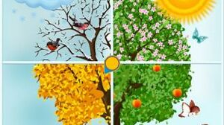

*Весела, гарна, кучерява*

*маленька дівчинка Весна*

*біжить, сміється, сіє трави,*

*і пісня ллється голосна.*

«Чотири пори року»



*Стояла собі хатка*

*дірявий чобіток.*

*А в ній жила бабуся,*

*що мала сто діток.*

« Стояла собі

хатка».

*Одна маленька дівчинка*

*пішла гуляти в сад.*

*Там дві зелені яблуньки*

*край тину стали в ряд.*

«Лічилочка»

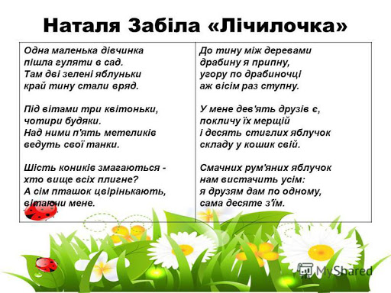

*У сороки-білобоки*

*п’ять малят сороченят*

*Усі чисто хочуть їсти.*

*Треба всім їм дати лад.*

«Сорока-білобока»

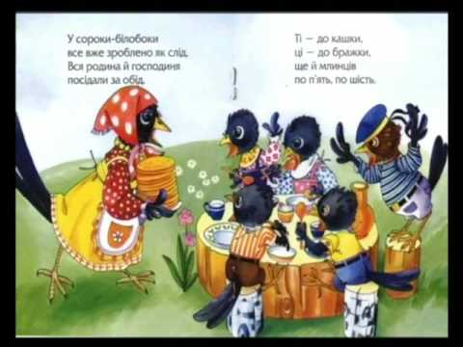

* **загадка;**

Мене частенько просять, ждуть,

А тільки покажусь, ховатись почнуть. Дощ.

- Сьогодні познайомимось із віршем Н. Забіли . Певне ви здогадались про що буде цей віршик. *( Про дощик).*

* **словникова робота**;

- Так, про дощик. Спочатку прочитаємо слова ( *на дошці*), які будуть зустрічатися у вірші. Спробуємо пояснити їх значення.

ВРАЗ, ПРИМАРА, БЛИСКАВКА, ПОЛИВСЯ, ЛЛЄТЬСЯ, ВИДКО, ВОЛОССЯЧКО.

* **виразне показове читання сильними учнями вірша;**
* **перевірка сприймання;**

- Вам сподобався віршик?

- Діти, хто з вас любить дощик?

- А для чого нам потрібен дощик?(*Щоб росли рослини .Дощ напуває землю водою.)*

- Які віршики і прислів’я підготували наші групи?

* **Вірші.**

Петро Сингаївський.Дощик.

Дощик, дощик, дощеня

Біг за мною, як щеня,

Вже торкавсь мені до ніг, Та я скочив за поріг.

Вбіг би дощик і до хати,

Та закрила двері мати.

Дмитро Павличко. Дядько Дощ.

Дядько Дощ стоїть над лісом-

Неба велетень сяга.

Він сміється, мов залізом

Дудонить:-Га-га!Га-га!

* **Прислів’я.**

Дощ у пору – золото.

Рибу дощем не злякаєш.

Як сіно косять, то дощів не просять

* **Загадки.**

Коли нема – чекають,

Коли прийду – проганяють. (Дощ)

* **Прикмети та заклички.**

Перед дощем дуже пахнуть квіти.

* **Закличка.**

Іди, іди дощику

Зварю тобі борщику

У новому горщику

Та поставлю на вербі,

Щоб не з’їли комарі.

Буде й вам, буде й нам, буде й всім комарам.

* **Фізкультхвилинка**

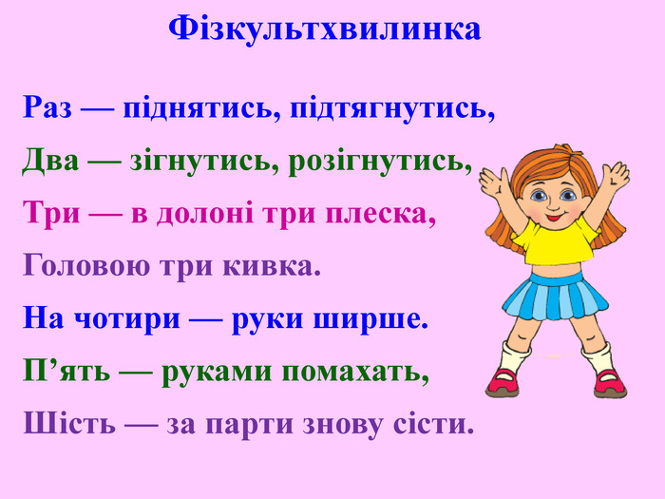

* **робота над усвідомленням змісту вірша;**

- Що налетіло на сонечко?

- І що сталося?

-На що полився дощик?

 -Як полився дощик?

* **заголовок до вірша;**

- А віршик має назву? Давайте придумаємо!

*(«Дощик», «Веселий дощик»)*

**VІ. Підсумок уроку**

* **звуко – буквений аналіз;**

А Їжачок пропонує вам гру з модельками слів.

-Допоможіть знайти звірятам свої будиночки

***ТИГР - - о -***

***КРІТ - о - -***

***ТЮЛЕНЬ - о –о -***

***КОТИК = о – о =***

* **діалог;**

- Якщо вже ми потрапили до лісу , давайте пригадаємо казочку «Рукавичка».

Які ж розмови відбувалися між звірятами?(*Розігрування діалогів)*

* **елементи керованої уяви;**

- Ось відпливла і ще одна хмаринка, а нас чекає цікаве завдання. Спробуємо побачити, що відбувається після дощику.

- Покладіть голови на парти, закрийте очі. Робіть те, що я вам скажу тільки мовчки.

- Уявіть собі велике і широке поле після дощу, а над ним червона велика смужка. Загніть її до країв поля, під нею розмістіть

оранжеву смужку (пауза),

жовту (пауза),

зелену (пауза),

блакитну (пауза),

синю (пауза),

фіолетову (пауза).

-Який образ намалювала ваша уява?

- А тепер опишіть словами уявний образ*.*

- Коли з’являється веселка?

- А ще що з’являється після дощу? *(Сонечко)*

- Ось і наше сонечко засвітило яскраво. Кому стало весело? (*Дітям і звірятам)*

* **гронування;**

- Придумайте, що вам спаде на думку про сонце.

привітне небо 

зірка ніжне

ласкаве яскраве

Підведемо підсумки.

- Над чиїми віршами ми сьогодні працювали?

- Чи тільки вірші писала Наталя Забіла?

Друзі казкові до нас завітали-

Ми разом читали, слова, речення складали.

Друзям ми найменшим спритно допомагали,

Між тим для себе знання здобували.

***Українська мова.Природознавство, 3 клас***

***Тема. Різноманітність рослин. Словотворча роль префіксів.***

***Мета****:* ***Природознавство:***

*.формувати уявлення про водорості, мохи, хвощі і папороті, хвойні і квіткові рослини;*

*· розвивати критичне мислення, вміння порівнювати, аналізувати, встановлювати причинно-наслідкові зв’язки, робити висновки;*

*· виховувати бережливе ставлення до рослин, бажання охороняти і примножувати їх.*

***Українська мова:***

*поглибити знання учнів про будову слова, продовжувати знайомити з морфологічною частиною слова – префіксом;*

*розвивати вміння впізнавати префікси в усній і писемній мові та влучно їх добирати відповідно до мовленнєвих ситуацій;*

*формувати соціальну компетентність, уміння співпрацювати в групах, збагачувати словниковий запас учнів;*

*виховувати любов до природи.*

**Обладнання уроку**.*Роздатковий матеріал, мультимедійна презентація .*

***ХІД УРОКУ***

**І. Організація класу**

*Сидимо… Правильно.*

*Пишемо… Каліграфічно.*

*Відповідаємо… Чітко.*

Ми вирушимо у наукову експедицію. Під час експедиції ми ознайомимися з різноматністю рослин на нашій планеті і будемо утворювати слова за допомогою префіксів . Попереду нас чекають цікаві відкриття та незвичайні завдання.

* 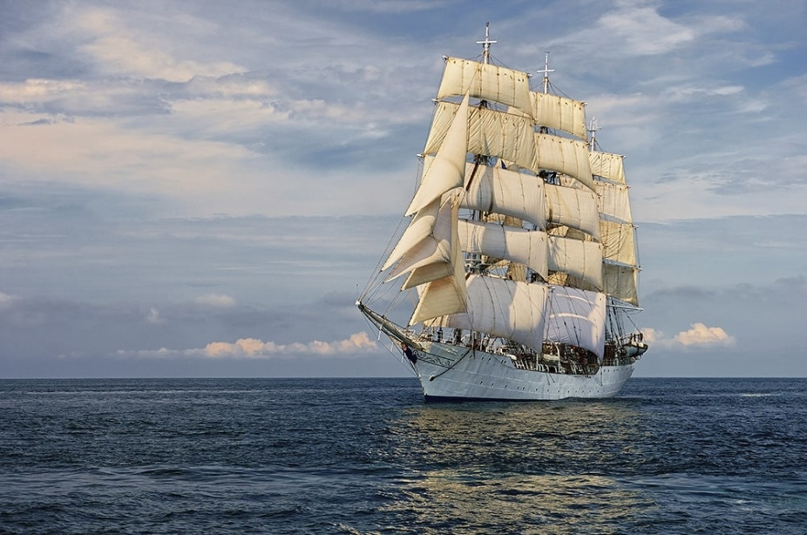А щоб дізнатися на якому виді транспрту ми вирушимо у подорож, відгадаємо загадку.

Величезний і стотонний

У воді пливе, не тоне.

(Корабель)

* Правильно. В експедицію ми вирушимо на кораблі.

**ІІ. Первинне сприйняття нового матеріалу.**

* **Каліграфічна хвилинка**

Відкрийте зошити запишіть дату - початок нашої експедиції

І місце звідки ми вирушаємо.

(Класна робота)

Поки ми робили запис у бортовому журналі на горизонті з’явився перший острів. Мешканці цього острова дуже охайні і тому їх земля має назву – **Каліграфічний**.

Найдавніша традицієя мешканців острова - це вміння гарно каліграфічно писати. *(К к кора аб бе ель)*

Зверніть увагу на з’єднання, адже жителі дуже вимогливі.

Яке слово сховалось в цих буквосполученнях.

Зробимо звуко-буквений аналіз слова

*корабель*[ к о р а б е л’] 8 б., 7 зв.

Поповнимо припаси і направимось до наступного острова – напишемо словниковий диктант.

*(Апельсин, абрикос , верба, кукурудза, очерет, черемха, пшениця, черешняня.)*

* **. Хвилинка спостережень.**

Почнемо виконувати завдання на наступному острові.

Подивіться у віконечко і закресліть в картках все зайве, що не відповідає сьогоднішньому дню:

***Вітер хмарно похмуро дощ сніг***

***Іній холодно тепло ясно град***

**ІІІ. Вивчення нового матеріалу.**

Рослини оточують нас у житті й одночасно живуть своїм життям.

- Рослини - це організми , яким властиве живлення, дихання, розмноження , ріст та розвиток. Всі рослини поділяються на *водорості, мохи, хвощі, папороті, хвойні та квіткові рослини.*

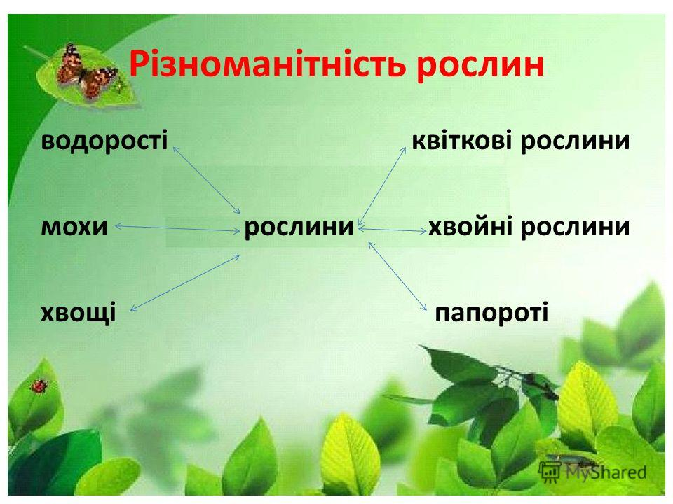

* **1**.Найпростіші за будовою рослини *—* це водорості

Вони не мають справжніх органів.

- Як ви думаєте, чому ці рослини так називаються?

- Де ви їх бачили?

*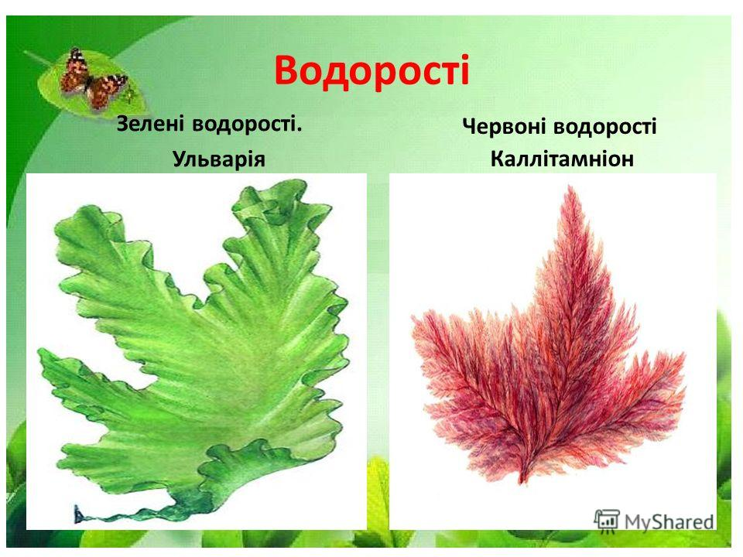 (У ставках, озерах, ріках, морях, океанах)*

Водорості — мешканці води. Вони живуть у водоймах з прісною водою і в солоній воді морів і океанів. Водорості дуже різноманітні.

- Зелені водорості живуть біля поверхні води. Від водоростей залежить і колір води в річці, в ставку. Про таку яскраво-зелену воду влітку кажуть, що вона «цвіте».

* Друга група рослин— мохи.

Мохи — невеличкі рослини, що підносять ся лише на кілька сантиметрів над землею або стеляться по її поверхні.

* 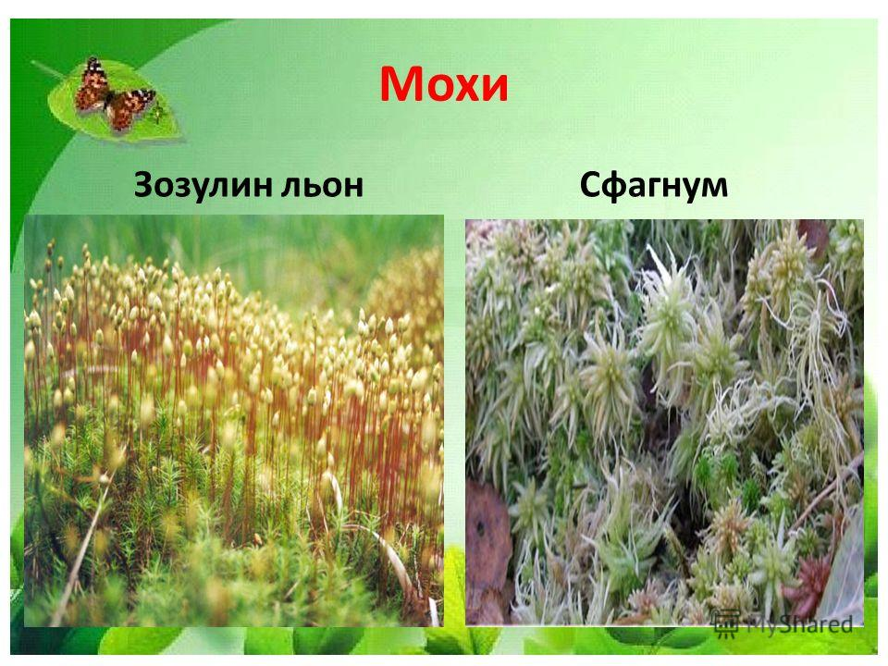Це вологолюбні рослини. Поміркуйте, де ми можемо їх знайти. (Вологі ліси, болота.)
* Мохи укріплюють ґрунт, вбирають вологу, служать для харчування тварин. В мохах живе безліч живих організмів. В Україні поширеними є сфагнум та зозулин льон. Скажіть, яких органів вони не мають? (Кореня, квітки.)
* Ви запитаєте як же вони розмножуються без плодів і насіння? Замість них на верхівці стебла мохів є коробочка, в ній утворюються дрібні коричневі спори. Коли вони дозрівають, то висипаються з коробочок, потрапляючи на вологий ґрунт, проростають і утворюють нові рослини.
* 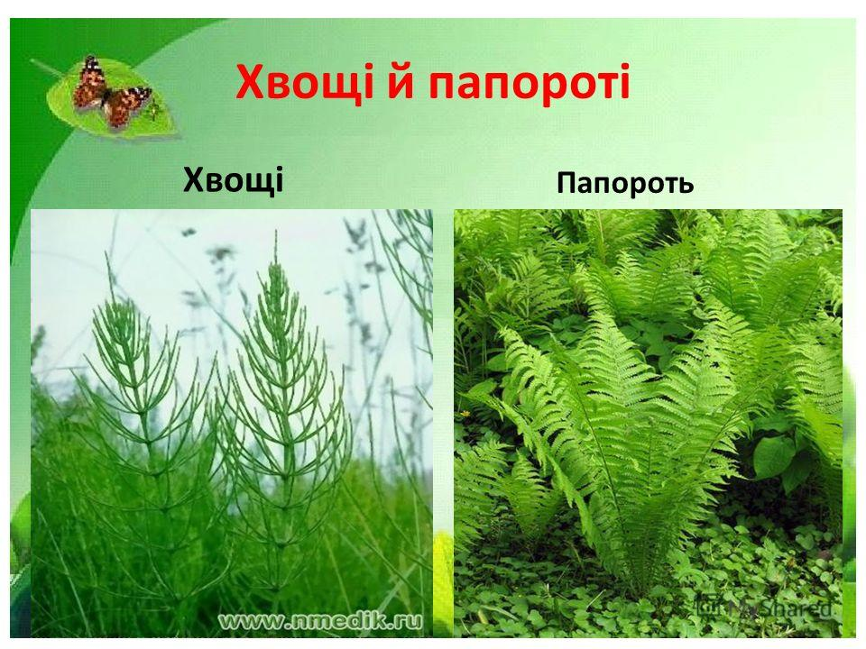Третя група рослин— хвощі й папороті, багаторічні трав’янисті рос лини, які походять від давніх велетенських хвощів і папоротей, що росли на Землі мільйони років тому

Які органи в них відсутні? (*Квітки, плоди*)

- Як же вони розмножуються? (*Кореневищами*)

- Хвощі і папороті ростуть по всій території України в листяних і в мішаних лісах, на узліссі або біля водойм.

* 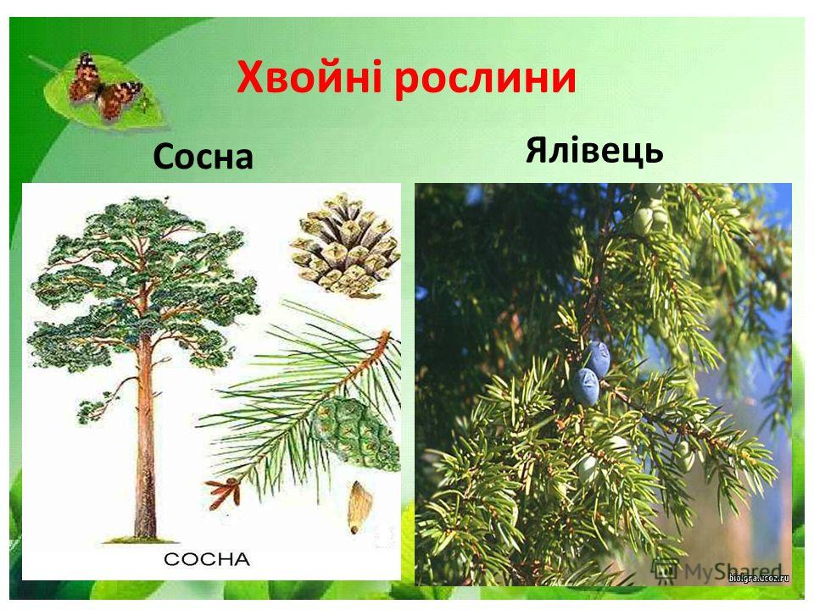**.**Четверта група рослин— хвойні рослини

На Землі налічується близько 560 видів хвойних рослин. Це дерева і кущі. Трав’янистих хвойних рослин у природі немає. До хвойних рослин належать смерека, модрина, тис, сосна, ялина, кедр. Хвойні рослини мають усі органи, крім квіток і плодів. Насіння утворюється в шишках.  
Ці дерева отримали таку назву через особливості свого листя – хвої.

* + - * 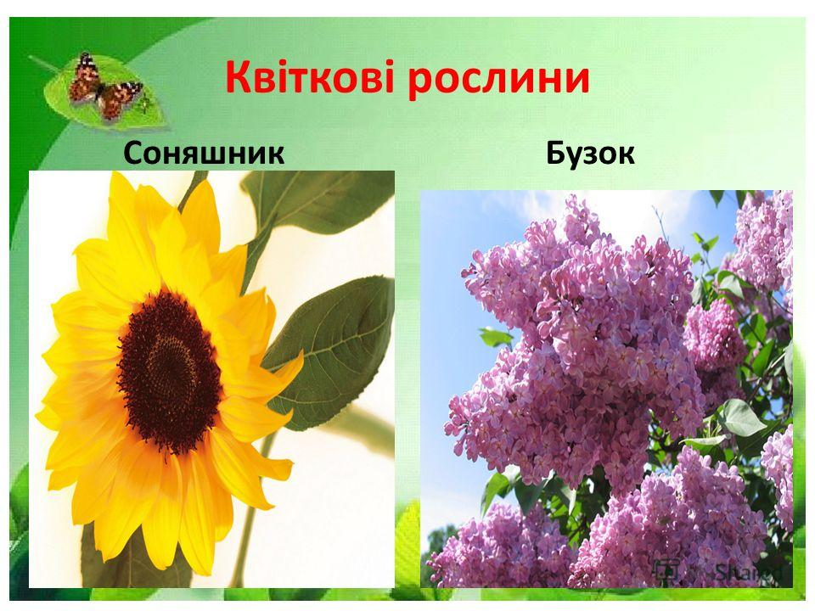П’ята група рослин — це квіткові рослини

.

Цей відділ охоплює близько 300 тисяч видів. Представники цього виду поширені майже скрізь на земній кулі.

Живуть квіткові рослини як у прісних водоймах, так і в морях і океанах. Таким чином, квіткові рослини займають панівне становище. Всі квіткові рослини мають корінь, стебло, листки, квітки, плоди з насінням. Серед квіткових рослин є дерева, кущі, трав’янисті рослини.

**Фізкультхвилинка**

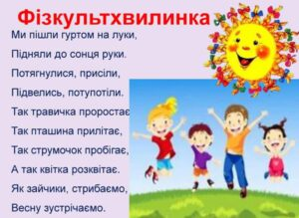

Щось ми засиділись на цьому острові.

Вирушити до іншого.

**Вправа “Як виростити квітку”Робота в парах.**

Утворені слова діти записують в зошит і одна пара на дошці.

Слухайте уважно мою розповідь

*Щоб виростити квітку , треба спочатку (ПО) садити насіння в горщик. Потім регулярно його (ПО)ливати . Коли насіння (ПРО)росте треба його (РОЗ) садити. Через деякий час (РОЗ)саду квітів (ВИ)садити в грунт і знову регулярно (пО)ливати , Результатом вашої праці будуть гарні квіти . Слайд (КвІТНИК).*

. Вирушаємо за наступним завданням.

- Ось ми на острові. Щоб нам вказали шлях до острова нам необхідно попрацювати самостійно. За допомогою префіксів ***роз-, по-, за-, до-, пере-,*** які якимось чином пов’язані з рослинами.

* ***. Хвилинка ерудита.***

- Що у світі рослин є най, най, най?

* **Найстаріше дерево – сосна остиста, до 1000 років.**
* **Найвище дерево – кипарис, до 35 м в обхваті, евкаліпт, до 162 м висоти.**
* **Найтовстіше дерево – баобаб, каштан посівний.**
* **Найдовший корінь – верблюжа колючка, до 20 м.**
* **Найдовше листя – пальма, до 30 м.**
* **Найбільша квітка – рафлезія, до 1 м в діаметрі, 6 кг.**
* **Найбільші плоди – гарбуз, кавун.**
* **Найбільша водяна рослина – вікторія амазонська.**

**V. Підсумок уроку.**

- Подивіться ще раз на свої маршрутні листи і скажіть чи все ми виконали?

- Доведіть . що рослини живі організми.

- Наведіть приклади різних груп рослин.

-- Які завдання вам найбільше сподобались?

- Що цікавого про рослини ви дізналися?

- Яке значення мають префікси в українській мові?

* ***Оцінювання учнів.***

**VІ. Домашнє завдання.**